2.2. Основанием для перевода является распорядительный акт (приказ) заведующего  ДОУ детский сад, о переводе несовершеннолетнего воспитанника.

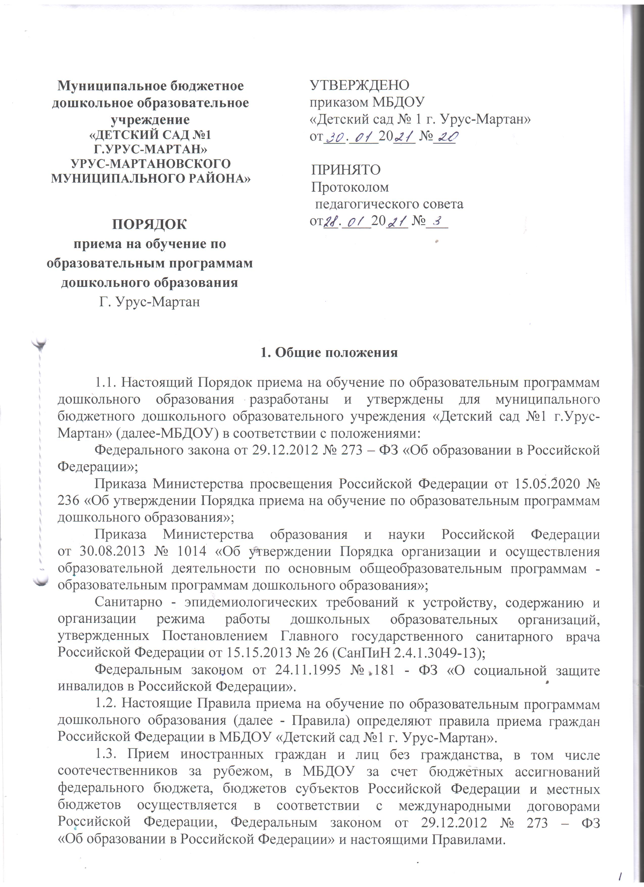

**3. Отчисление ребенка из детского сада**

3.1. Образовательные отношения прекращаются в связи с отчислением воспитанника из ДОУ,  осуществляющей образовательную деятельность в следующих случаях:

1. в связи с переходом в школу;
2. досрочно по основаниям:

-по инициативе родителей (законных представителей) ;

-в случае перевода ребенка для продолжения освоения образовательной программы в другое учреждение, осуществляющее образовательную деятельность;

-по обстоятельствам, не зависящим от воли воспитанников или родителей (законных представителей) несовершеннолетнего и ДОУ,  в том числе в случае ликвидации организации, осуществляющей образовательную деятельность.

3.2.Досрочное прекращение образовательных отношений по инициативе родителей (законных представителей) несовершеннолетнего воспитанника не влечет за собой возникновение каких-либо дополнительных, в том числе материальных обязательств перед детским садом.

3.3.Основанием для прекращения образовательных отношений является распорядительный акт организации, осуществляющей образовательную деятельность, об отчислении воспитанника из ДОУ.

3.4.Если с родителями (законными представителями) несовершеннолетнего воспитанника заключен договор об оказании платных образовательных услуг, при досрочном прекращении образовательных отношений такой договор расторгается на основании распорядительного акта об отчислении воспитанника;

3.5.Права и обязанности, предусмотренные законодательством об образовании и локальными нормативными актами ДОУ  прекращаются с даты  отчисления воспитанника;

3.6. Родители (законные представители) имеют право обжаловать действия руководства ДОУ об отчислении ребенка в соответствии с действующим законодательством;

3.7.  Возобновление путевки родителями (законными представителями) осуществляется в том же порядке, что и ее получение;

3.8.  При аннулировании путевки за гражданином сохраняется право подачи заявления на предоставление места в ДОУ на общих основаниях;

3.9. Отчисление ребенка оформляется приказом руководителя.

**4.Порядок восстановления в ДОУ детский сад**

4.1. Несовершеннолетний воспитанник, отчисленный из ДОУ- детский сад по инициативе  родителей (законных представителей) до завершения освоения образовательной программы, имеет право на восстановление, по заявлению родителей (законных представителей) при наличии в ДОУ свободных мест.

4.2. Основанием для восстановления  несовершеннолетнего воспитанника является распорядительный акт (приказ) ДОУ детский сад, осуществляющей образовательную деятельность, о восстановлении.

4.3. Права и обязанности участников образовательного процесса, предусмотренные,  законодательством об образовании и локальными актами ДОУ детский сад возникают с даты восстановлении  несовершеннолетнего воспитанника в ДОУ детский сад .

**5. Порядок приостановления образовательных отношений**.

5.1.   Образовательные отношения могут быть приостановлены на основании письменного заявления родителей (законных представителей) о временном выбытии воспитанника из ДОУ с сохранением места.

5.2.   Причинами, дающими право на сохранение места за ребенком в ДОУ, являются:

− Состояние здоровья, не позволяющее в течение определенного периода посещать ДОУ (при наличии медицинского документа);

− Временное посещение санатория, дошкольного учреждения присмотра и оздоровления (по состоянию здоровья, при наличии направления медицинского учреждения);

-по заявлениям родителей (законных представителей)  на время очередных отпусков родителей (законных представителей)

5.3.   Возобновление образовательных отношений осуществляется по заявлению родителей, при издании приказа заведующего ДОУ о зачислении воспитанника после временного отсутствия.

5.4. Родители (законные представители) несовершеннолетнего обучающегося (воспитанника), для сохранения места представляют в ДОУ документы, подтверждающие отсутствие воспитанника по уважительным  причинам.

**6. Порядок прекращения образовательных отношений**

6.1. Прекращение образовательных отношений в связи с отчислением воспитанника из ДОУ оформляется в соответствии с Порядком и основаниями перевода, отчисления и восстановления обучающихся (воспитанников), утвержденными приказом заведующего ДОУ.

6.2. Образовательные отношения прекращаются в связи с отчислением воспитанника из ДОУ:

6.2.1. в связи с получением образования (завершением обучения); Окончанием срока действия Договора является окончание получения ребенком дошкольного образования, предоставление ДОУ образовательной услуги в полном объеме.

6.2.3.досрочно по основаниям, установленным законодательством об образовании.

6.3. Образовательные отношения могут быть прекращены досрочно в следующих случаях:

6.3.1.по инициативе родителей (законных представителей) несовершеннолетнего воспитанника, в том числе в случае перевода воспитанника для продолжения освоения образовательной программы в другое образовательное учреждение;

6.3.2.по обстоятельствам, не зависящим от воли родителей (законных представителей) несовершеннолетнего воспитанника и ДОУ, в том числе в случаях ликвидации ДОУ, аннулирования лицензии на осуществление образовательной деятельности

6.3.3.по иным причинам, указанным в заявлении родителей (законных представителей).

6.4.Досрочное прекращение образовательных отношений по инициативе родителей (законных представителей) несовершеннолетнего воспитанника не влечет для него каких-либо дополнительных, в том числе материальных обязательств перед ДОУ, если иное не установлено договором об образовании.

При досрочном прекращении образовательных отношений по инициативе родителей восстановление осуществляется согласно действующему административному регламенту.

В случае восстановления между ДОУ и родителями (законными представителями) заключается новый Договор.

6.5. Основанием для прекращения образовательных отношений является приказ об отчислении воспитанника из ДОУ. Права и обязанности воспитанника, предусмотренные законодательством об образовании и локальными нормативными актами ДОУ, прекращаются с даты его отчисления из ДОУ.

6.6. В случае прекращения деятельности ДОУ, а также в случае аннулирования у него лицензии на право осуществления образовательной деятельности, учредитель (учредители) такого ДОУ обеспечивает перевод воспитанников с согласия родителей (законных представителей) несовершеннолетних воспитанников в другие ДОУ, реализующие соответствующие образовательные программы.

6.7.  Основанием для прекращения образовательных отношений является приказ заведующего ДОУ, об отчислении воспитанника.

6.8. Права и обязанности обучающегося, предусмотренные законодательством об образовании и локальными нормативными актами организации, осуществляющей образовательную деятельность, прекращаются с даты его отчисления из организации, осуществляющей образовательную деятельность.

**7.Заключительные положения**

Изменения в настоящее Положение могут вноситься в соответствии с действующим законодательством и Уставом ДОУ. Настоящее Положение действует до замены новым.